МИНИСТЕРСТВО ОБРАЗОВАНИЯ КИРОВСКОЙ ОБЛАСТИ

Кировское областное государственное профессиональное образовательное

бюджетное учреждение

«Слободской колледж педагогики и социальных отношений»

**ОТЧЕТ**

**по производственной практике**

**ПМ01. Разработка модулей программного обеспечения для компьютерных систем**

**Тема: «Разработка программного модуля «учёт спортивного инвентаря»**

Студент

Труфакин Сергей Васильевич

Группа 21П-1

Специальность 09.02.07 Информационные системы и программирование

Руководитель практики от колледжа:

*Калинин Арсений Олегович*

Руководитель практики от организации:

*_______________Слесарев Алексей Витальевич*

подпись

УТВЕРЖДАЮ:

Директор

____________________________________  
 Наименование организации

___________/________________________

подпись расшифровка

М. П.

2024-2025 уч. год

**Содержание**

1. Сведения об организации (базе практики)
2. Анализ предметной области
3. Разработка API
4. Разработка библиотеки
5. Разработка настольного приложения
6. Разработка мобильного приложения
7. Тестирование
8. Рефакторинг кода
9. Заключение
10. Приложения
11. Сведения об организации (базе практики)

Производственную практику я проходил в школе села Шестаково, расположенной по адресу: Кировская область, Слободской район, с. Шестаково, ул. Советская, д. 25.

В школе активно ведется учет спортивного инвентаря, что позволяет эффективно организовывать физическое воспитание и спортивные мероприятия для учащихся. Основной целью данного учета является не только поддержание порядка в спортивном оборудовании, но и формирование у детей ответственности за сохранность инвентаря и уважения к спорту.

В рамках практики я принимал участие в создании системы учета, которая включала инвентаризацию спортивного оборудования, его маркировку и регистрацию в специальном журнале. Это помогло улучшить доступность инвентаря для проведения уроков физкультуры и спортивных соревнований.

Особое внимание уделялось обучению учащихся правильному обращению со спортивным инвентарем и его использованию. Мы также организовали мастер-классы и тематические занятия, направленные на развитие интереса к различным видам спорта и активному образу жизни.

1. Анализ предметной области

осуществление инвентаризации спортивного оборудования;  
• возможность выбора состояния инвентаря (в хорошем состоянии, требует ремонта и т.д.);

Эта функция поможет эффективно управлять спортивным оборудованием и обеспечить его доступность для учащихся.

1. Создание настольного приложения

**Разработано WPF-приложение на C# для учёта спортивного инвентаря, обеспечивающее:**

* **Отображение списка инвентаря** в табличном виде с колонками: ID, Название, Тип, Кол-во (Количество), Состояние, Место.
* **Панель "Детали инвентаря"** для просмотра, ввода и редактирования информации о выбранном или новом предмете (Название, Тип, Количество, Состояние, Место хранения).
* **Набор кнопок для управления данными:**
  + **Добавить:** Внесение новой записи об инвентаре на основе данных из формы.
  + **Обновить:** Изменение данных существующей записи (вероятно, становится активной при выборе элемента в таблице).
  + **Удалить:** Удаление выбранной записи из списка (вероятно, становится активной при выборе элемента).
* **Вспомогательные функции:**
  + **Очистить форму:** Сброс данных в полях ввода на панели "Детали инвентаря".
  + **Сохранить изменения:** Фиксация всех сделанных добавлений, обновлений или удалений (возможно, в базу данных или файл).

Приложение позволяет вести учёт наличия, состояния и местонахождения спортивного инвентаря. Интерфейс интуитивно понятен и ориентирован на задачи управления запасами.

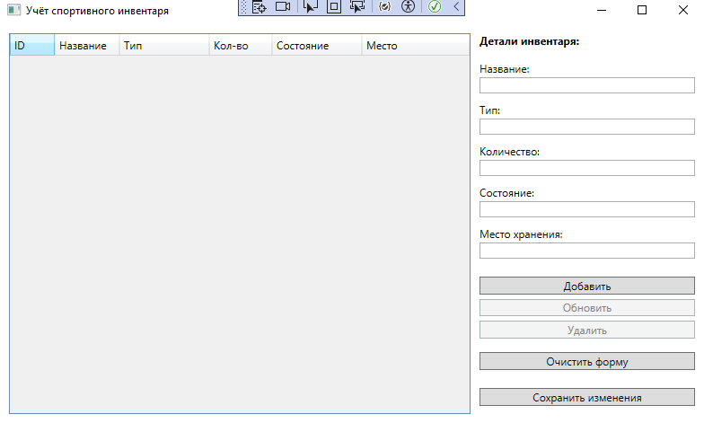

Рисунок 1 – Desktop приложение

1. Создание мобильного приложения

**Создано мобильное приложение на Xamarin.Forms для Android для учёта спортивного инвентаря. Основные функции:**

* **Отображение списка** спортивного инвентаря в виде карточек.
* **Просмотр деталей** каждого предмета на карточке (Название, Состояние, Количество).
* **Возможность удаления** элемента инвентаря (красная кнопка 'X' на карточке).
* **Функция добавления** нового инвентаря (кнопка "ДОБАВИТЬ ИНВЕНТАРЬ" внизу экрана).

Мобильное приложение, вероятно, синхронизируется с бэкенд-системой (API) для актуализации данных и может использовать общую библиотеку логики (если есть другие платформы). Интерфейс прост и ориентирован на быстрое управление списком инвентаря.

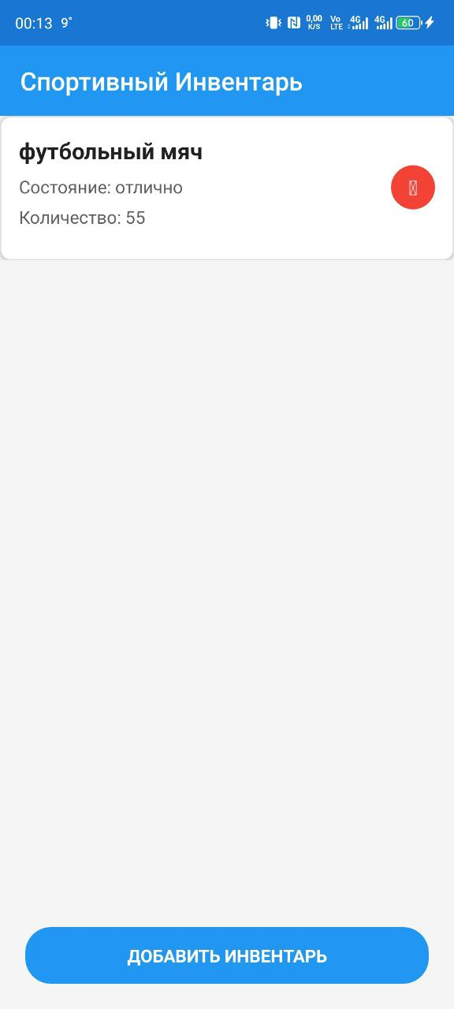

Рисунок 2 – Мобильное приложение

1. Тестирование

Для повышения надежности системы проведено тестирование настольного приложения с использованием MSTest:

* **Модульное тестирование** — логика обработки ответов и таймера;
* **Тест-кейсы** — 5 сценариев: 4 успешных, 1 с ошибками (в каждом виде тестирования).

Все тесты прошли успешно, кроме одного запланированного провального в каждом наборе, предназначенного для проверки обработки ошибок.

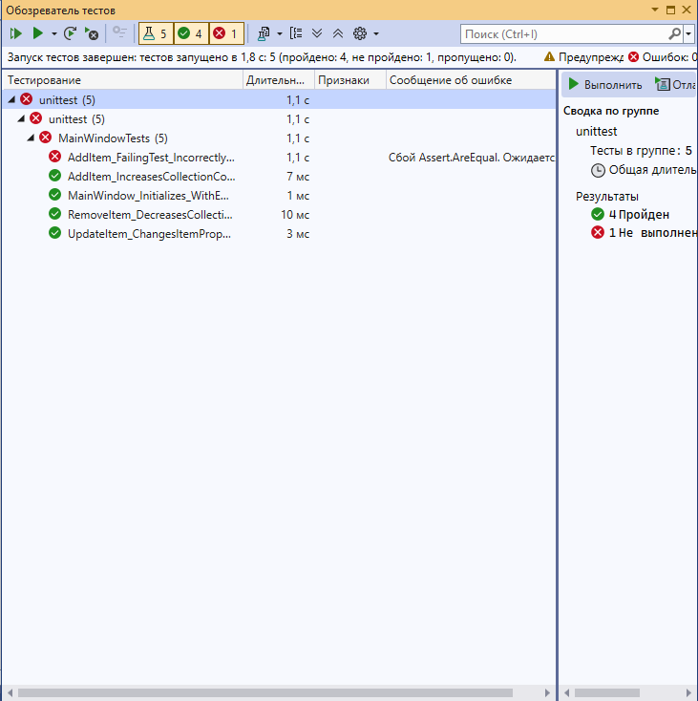

Рисунок 3 - Модульное тестирование

1. Рефакторинг кода

На завершающем этапе практики был выполнен рефакторинг:

* переработана архитектура на основе паттерна MVVM;
* улучшена читаемость и повторное использование кода;
* реализовано логгирование ошибок;
* удалён дублирующий код.

1. Заключение

В ходе производственной практики была разработана полноценная система учёта спортивного инвентаря, включающая серверную часть, библиотеку, настольное и мобильное приложения. Реализация проекта способствовала закреплению знаний в области архитектуры приложений, взаимодействия с API, тестирования и управления данными. Полученный опыт будет полезен в дальнейшей профессиональной деятельности.

**ПРИЛОЖЕНИЯ**

Приложение 1

По QR-коду, расположенному ниже, вы можете скачать и ознакомиться с программным продуктом. После сканирования кода откроется доступ к исполняемым файлам, исходному коду и документации, что позволит проверить программный продукт на практике.

